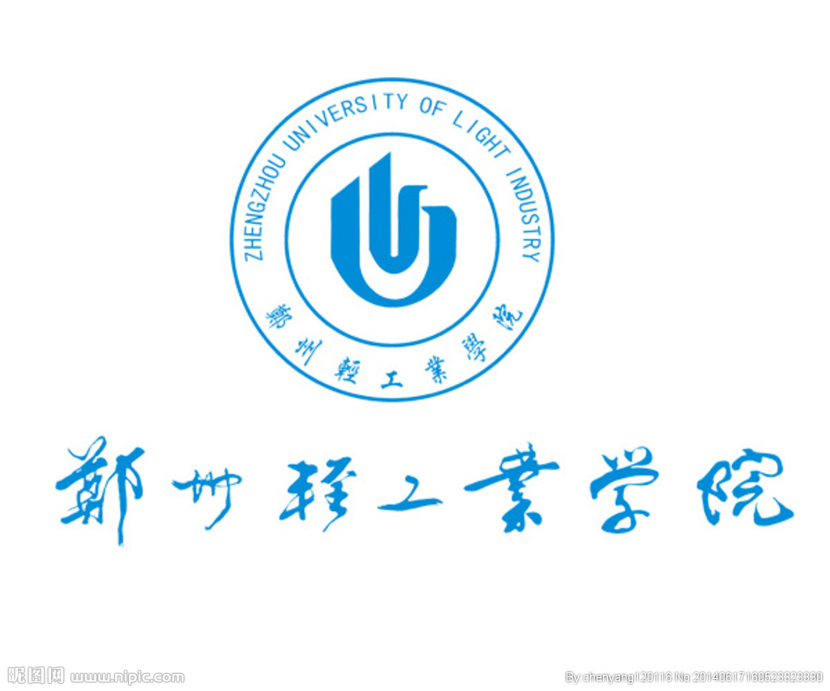

郑州轻工业学院

首届健美大赛

**主办单位:**  郑州轻工业学院体育运动委员会

**协办单位：** 脉动健身俱乐部

**友情参演**：

体育学院健身爱好者联盟

脉动健身俱乐部

名门汇健身俱乐部

**比赛时间:**  2016年10月22日星期六

**比赛地点：**郑州轻工业学院体育馆

**联系方式：**13783690668 （李老师）

**一、活动背景**

为响应国家培养德、智、体、美全面发展的社会主义建设者和接班人的教育政策，举办郑州轻工业学院首届大学生健美大赛，展现当代大学生精神面貌，掀起我校运动新风。

**二、活动介绍**

大学生健美大赛由郑州轻工业学院体育学院主办，目的是为了促进大学生全面发展，有一个良好的体魄，此次大赛将会掀起我校大学生健美热潮，展现当代大学生积极向上的精神风貌。

**三、活动时间**

报名时间：从2016年10月17日截止

比赛时间：2016年10月22日

**四、活动地点**

前期宣传：郑州轻工业学院东风路校区和高新校区

比赛地点：东风路校区体育馆

**五、活动目的**

为了响应国家教育方针，掀起我校运动之风，展我校学子良好精神面貌；为了让大家参加健康的运动活动，培养大学生养成终身锻炼的习惯，为国家培养更加健康、全面的高级人才。

**六、活动主题**

大学生健美大赛之“肌情燃烧”

**七、活动内容**

（一）分组：男子组、女子组、校外展示组

**男子组：**

60公斤级（体重60公斤以下，含60公斤）

65公斤级（体重60.01- 65公斤）

70公斤级（体重65.01- 70公斤）

如某一级别报名人数不足6人，则该级别将并入上一级别参赛。

**女生组：**

（可团队参加，人数不限）仅设一组，人数不限。

各学院女生组可以团体报名参加，包括团体健美操（一到两队）

**校外展示组：**每单位报领队1名，展示选手2-8名。

**（二）比赛规则**

1、采用国家体育总局2016制定的最新《健美竞赛规则》；

2、选手有全校各二级学院组队参加，不接受个人报名；

3、男子健美全场冠军比赛只在各级别冠军中产生；

4、比赛服装：男子紧身裤，女子紧身运动衣；

5、比赛油彩：健美比赛专用油彩（由组委会免费提供）。

6、展示方式：七个规定动作，60秒自由造型动作，集体不定位自由造型。

7、比赛当天携带一卡通（一卡通丢失或照片模糊的同学请携带身份证，学生证）。

女生可90秒才艺展示，团体要求健美操展示

**注**：男生组也可自由摆造型

参赛选手可自带拉拉队

**（三）成绩排名及奖励**

1、团体名次

（1）团体总分按各单位运动员在各级别比赛中前六名成绩之和计算成绩（按7、5、4、3、2、1办法计分），总分高者名次列前，如计分相等则第一名多者名次列前，依次类推。

（2）团体总分录取前三名给予奖励。

注：团体可有各学院派出，代表学院参赛，其成员可单独参赛。

2、个人名次

(1)按照国家最新制定的健美规则完成，并根据其打分排名，前六名进行奖励；不同量级的选手选前三名参加最终健美先生或健美小姐选拔赛

（2）健美先生：A组1.75（含）米以下、B组1.75米以上

（3）健身小姐：A组1.60（含）米以下、B组1.60以上

（4）男子全场冠军

（5）最佳团队奖，女子组男子组各一队

（6）按报名人数设立五名最佳组织奖（学院）

**八、报名方式：**

**1、在校学生报名：**

**校内报名点：**郑州轻工业学院体育学院学生会

联系人：姚少卿：18838989917 QQ：1259216066

**脉动俱乐部报名点：**东方路与信息学院路交叉口向西200米路北 电话：0371-67997788

**2、校外俱乐部报名：**

联系人：李红涛 13783690668

Email：[405052960@qq.com](mailto:405052960@qq.com)